**ĐẠI HỘI ĐẢNG VIÊN TRƯỜNG MẦM NON SƠN CA 11**

**NHIỆM KỲ 2022-2025**

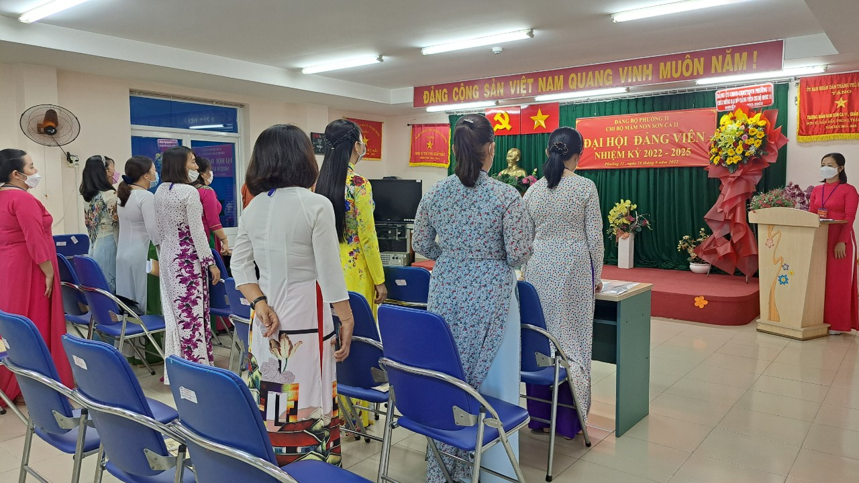

**CÁC ĐẢNG VIÊN ĐỨNG LÊN LÀM LỄ CHÀO CỜ TRONG ĐẠI HỘI CHI BỘ**

**NHIỆM KỲ 2022 -2025**

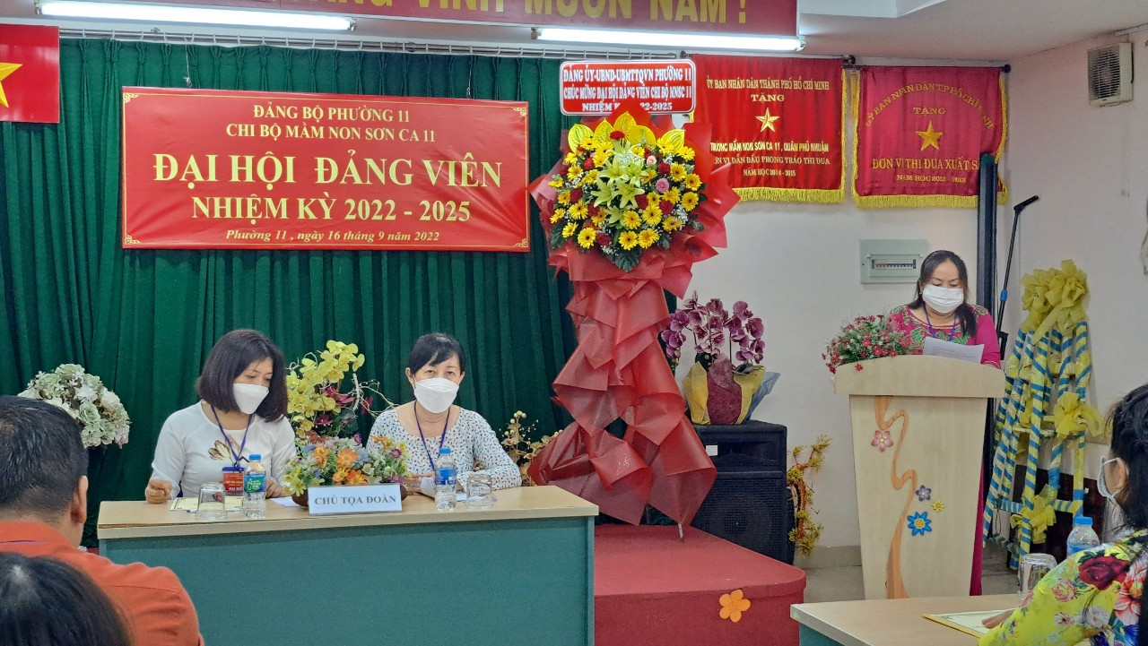

**ĐỒNG CHÍ THANH BÌNH THÔNG QUA BÁO CÁO ĐẢNG VIÊN ĐỦ TIÊU CHUẨN THAM DỰ**

**ĐẠI HỘI CHI BỘ NHIỆM KỲ 2022-2025**

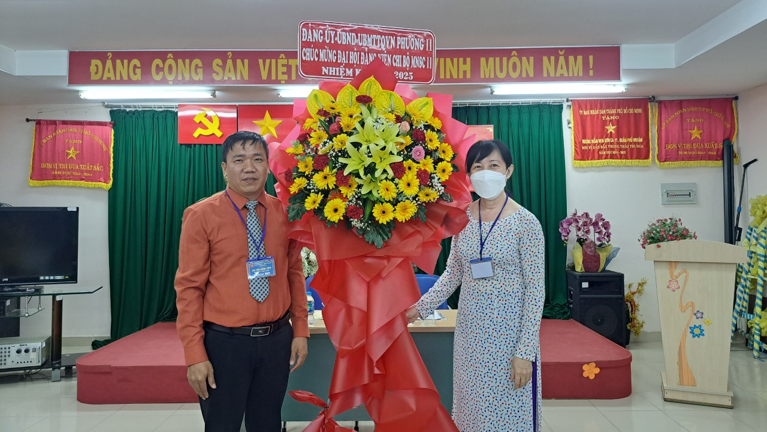

**ÔNG NGUYỄN HOÀNG TÚ - PHÓ BÍ THƯ ĐẢNG UỶ, TRƯỞNG KHỐI VẬN PHƯỜNG 11 TẶNG HOA CHÚC MỪNG ĐẠI HỘI VÀ BÀ LƯ THỊ THU THỦY (BÍ THƯ CHI BỘ) NHẬN HOA CHÚC MỪNG.**

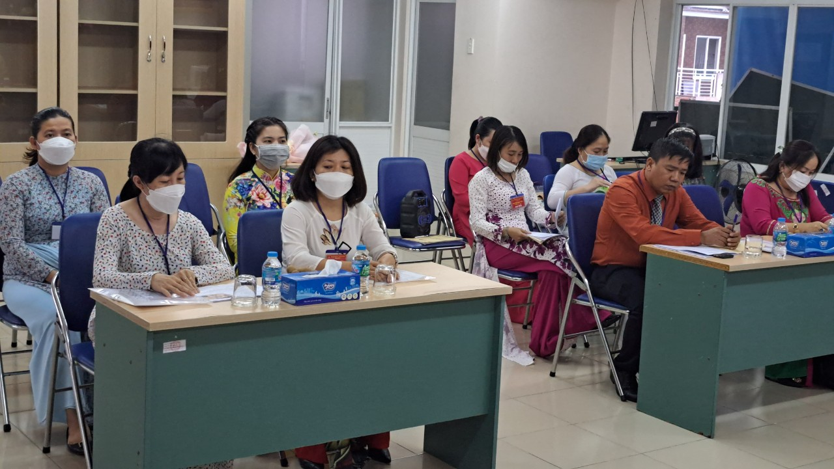

**CÁC ĐẢNG VIÊN NGHIÊN CỨU VĂN KIỆN TRƯỚC KHI VÀO ĐẠI HỘI BIỂU QUYẾT.**

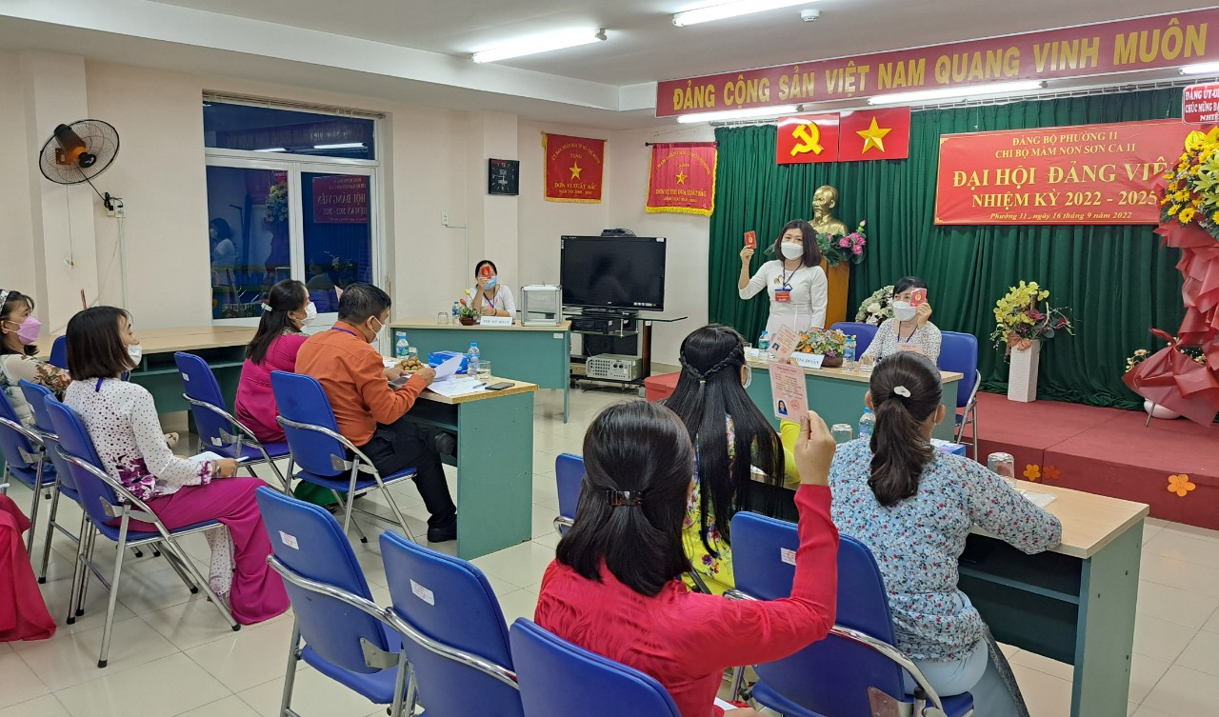

**ĐỒNG CHÍ HỒNG THẮM (CTĐ)THÔNG QUA CÁC NỘI DUNG TRONG VĂN KIỆN VÀ CHỦ TRÌ ĐẢNG VIÊN BIỂU QUYẾT CÁC NỘI DUNG TRONG VĂN KIỆN**

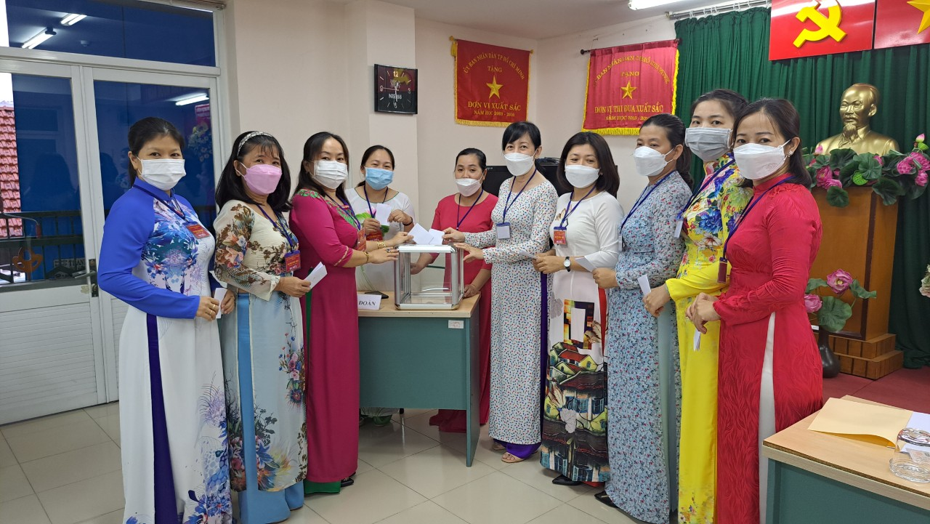

**CÁC ĐẢNG VIÊN BỎ PHIẾU BẦU BAN CHẤP HÀNH CẤP ỦY CHI BỘ**

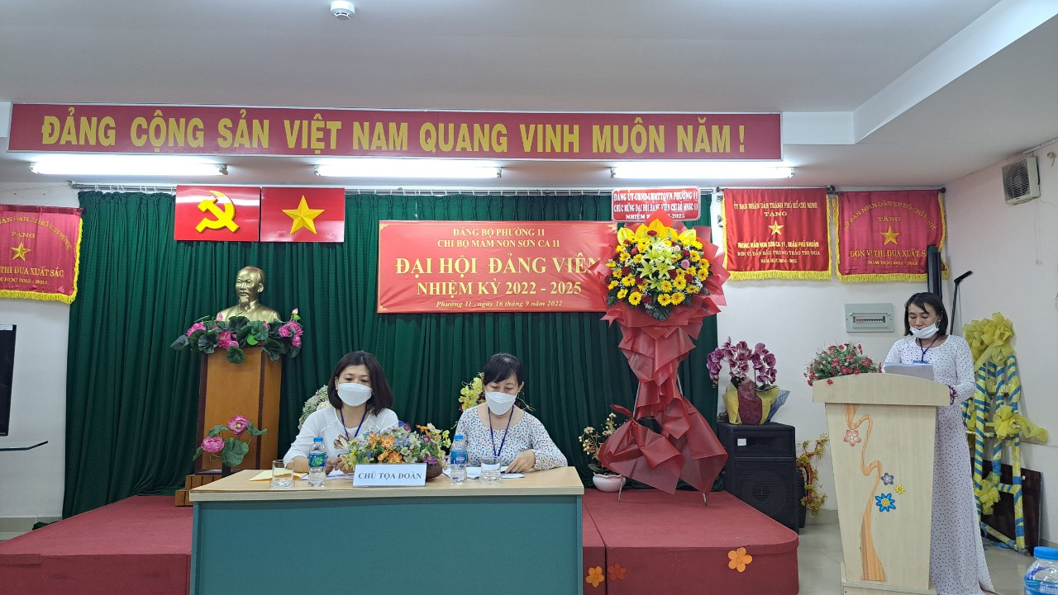

**ĐỒNG CHÍ LÊ THỊ ĐỊNH- TỔ KIỂM PHIẾU THÔNG QUA BIÊN BẢN KIỂM PHIẾU**

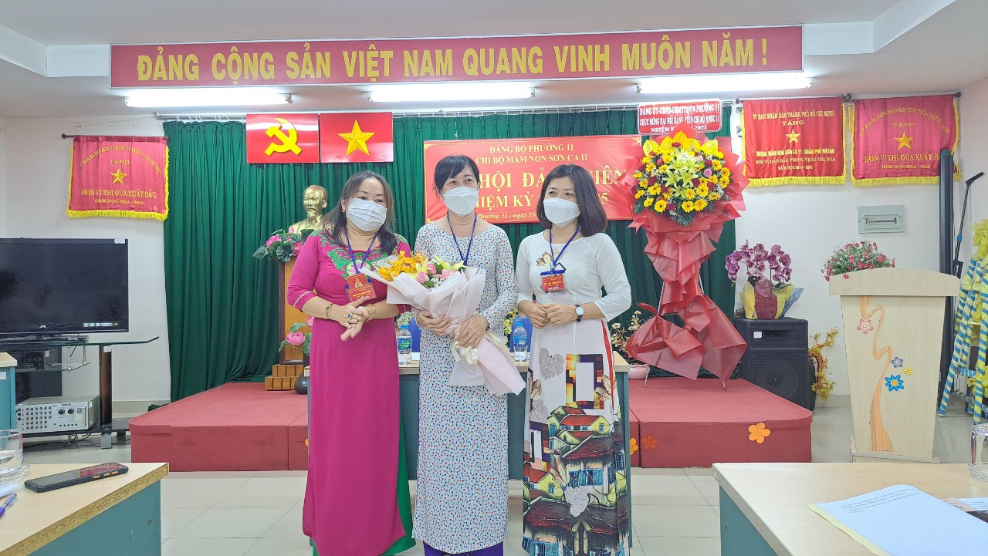

**BAN CHẤP HÀNH CẤP ỦY CHI BỘ NHIỆM KỲ 2022- 2025 RA MẮT**

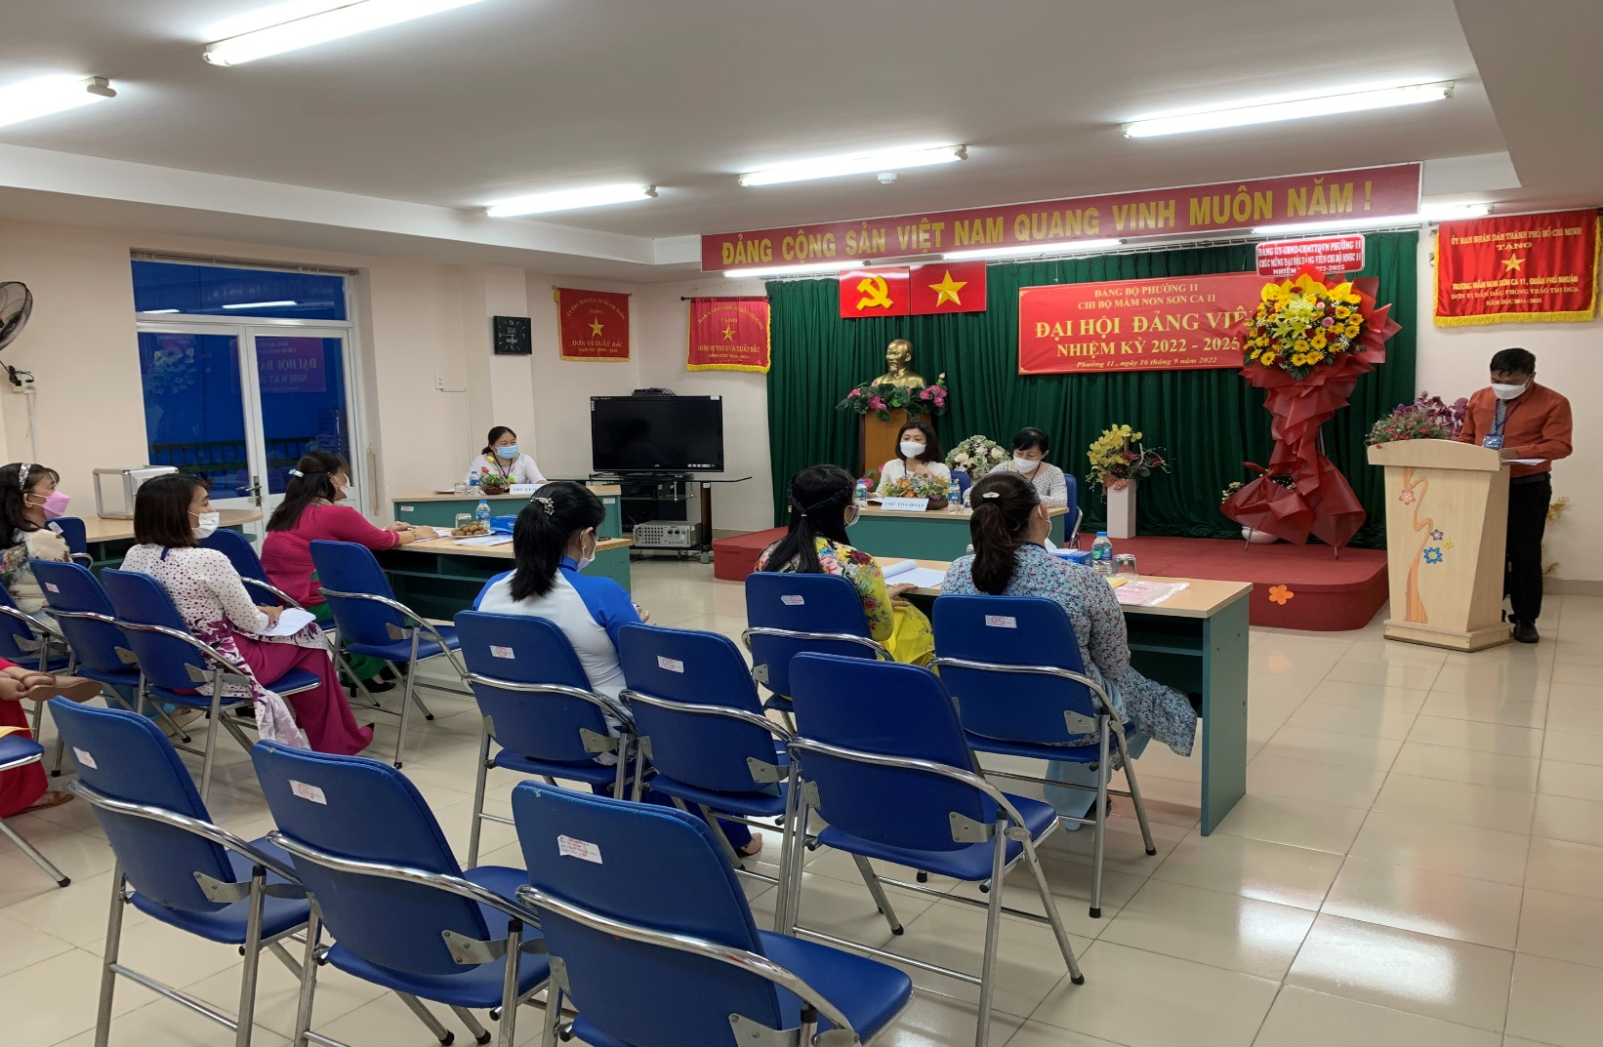

**ÔNG NGUYỄN HOÀNG TÚ - PHÓ BÍ THƯ ĐẢNG UỶ, TRƯỞNG KHỐI VẬN PHƯỜNG 11 PHÁT BIỂU TẠI ĐẠI HỘI.**

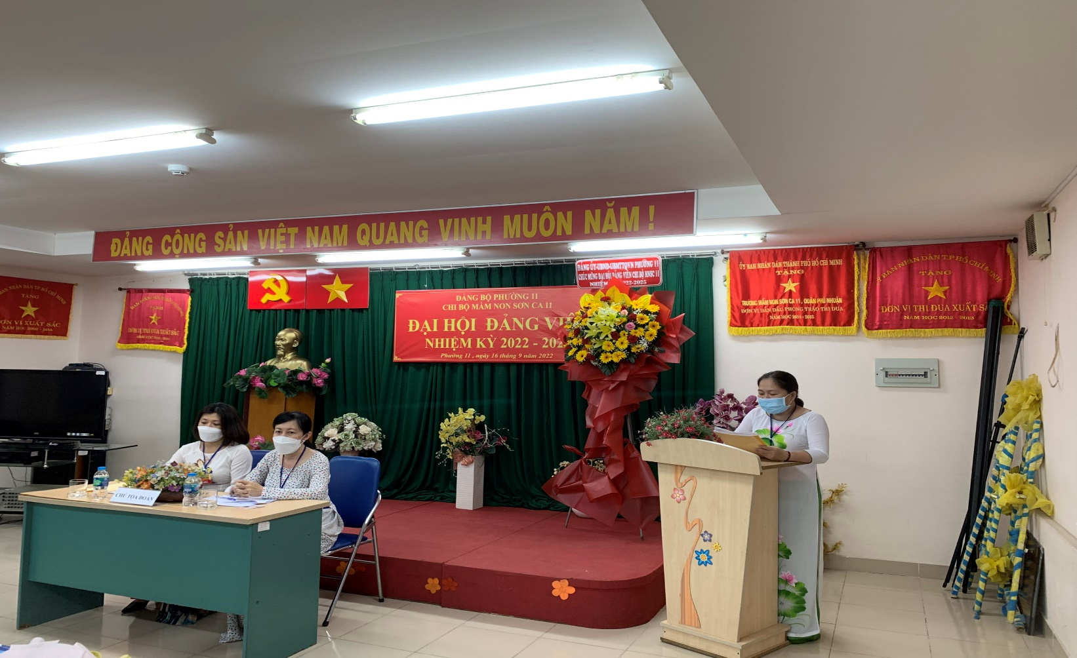

**ĐỒNG CHÍ THU HƯƠNG - THƯ KÝ ĐẠI HỘI THÔNG QUA NGHỊ QUYẾT ĐHCB NK 2022-2025**

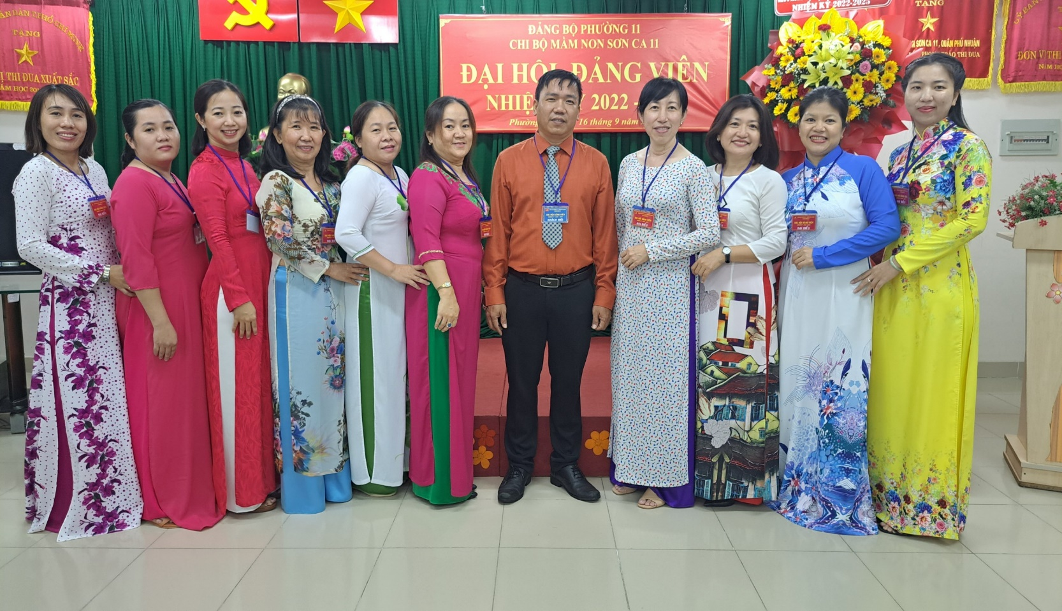

**ÔNG NGUYỄN HOÀNG TÚ - PHÓ BÍ THƯ ĐẢNG UỶ, TRƯỞNG KHỐI VẬN PHƯỜNG 11**

**CHỤP HÌNH LƯU NIỆM VỚI CÁC ĐẢNG VIÊN CHI BỘ NK 2022-2025**